SECONDA GUERRA MONDIALE

- Annessioni della Germania
- L’Italia occupa l’Albania
- La “questione di Danzica”
- Il patto Molotov-Ribbentrop del 23 agosto 1939: patto di non aggressione tra Urss e Germania. Opinione pubblica: indignata e stupita
- 1 settembre 1939: la Germania entra in Polonia
- 1939: Gran Bretagna e Francia dichiarano guerra alla Germania. L’Urss occupa Polonia e repubbliche baltiche. La Polonia fu schiacciata.
- 1939: L’Unione Sovietica occupa la Finlandia e ne ottiene una striscia di territorio ai confini. Il resto della Finlandia rimane indipendente.
- 1940: la Germania occupa la Danimarca, che cede senza combattere, e la Norvegia, che dapprima oppone una certa resistenza, poi cede e insedia un governo collaborazionista.
Hitler ha interessi economici e militari.
- Francia: c’era la linea Maginot che correva lungo il confine con la Germania. I francesi iniziarono a preparare la difesa anche lungo il confine con il Belgio. Belgio, Olanda e Lussemburgo si erano dichiarati neutrali. Hitler invade Belgio e Olanda. Entra in Francia attraverso il Lussemburgo.
La Francia è sconfitta: il 22 giugno armistizio tra Francia e Germania.
Francia divisa in due: nord controllato da tedeschi; centro-sud e colonie governo collaborazionista con Philippe Pétain. In Gran Bretagna inizia la resistenza francese con Charles de Gaulle.

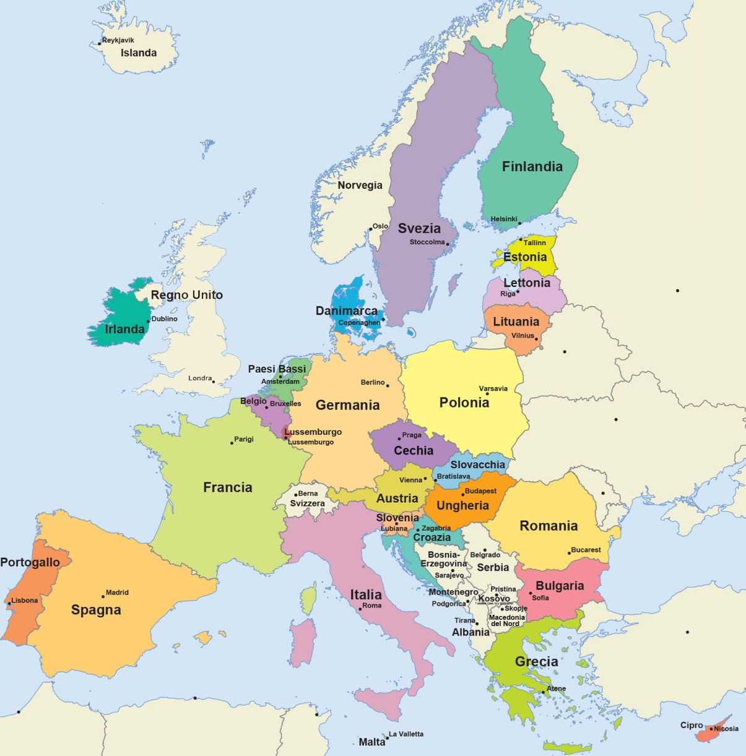

- Italia: all’inizio linea della “non belligeranza” (temporanea non partecipazione alla guerra). Il 10 giugno 1940 entra in guerra attaccando il sud della Francia senza successo.
https://www.youtube.com/watch?v=uiYICtn0r6k
Alle ore 18, dai balconi di Palazzo Venezia, Mussolini annuncia l'avvenuta dichiarazione di guerra alla Francia e all'Inghilterra. Mascella protesa, mani sul cinturone, il duce studia sapientemente tonalità e pause, riempite dal boato della piazza.
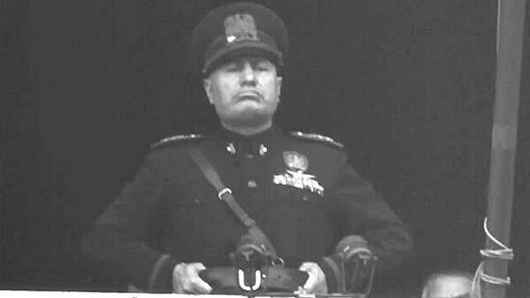

- Battaglia d’Inghilterra (luglio-agosto 1940): Churchill intransigente verso le conquiste hitleriane. Operazione “Leone marino” (aria e acqua). Obiettivi: militari, centri industriali, città). Raf vS Luftwaffe.
- Italia 1940-1941: - offensiva sulle Alpi contro la Francia;
- attacco all’Egitto partendo dalla Libia;
- attacco alla Grecia partendo dall’Albania;
- gli inglesi conquistano la Cirenaica (parte orientale della Libia). Mussolini accetta solo in questo momento l’aiuto della Germania (perché avrebbe voluto combattere una guerra parallela, non coincidente con quella tedesca);
- l’Italia perde il Corno d’Africa;
- Mussolini interviene anche nei Balcani

